МІНІСТЕРСТВО ОХОРОНИ ЗДОРОВ`Я

НАЦІОНАЛЬНИЙ МЕДИЧНИЙ УНІВЕРСИТЕТ ІМЕНІ О.О.БОГОМОЛЬЦЯ

ФАРМАЦЕВТИЧНИЙ ФАКУЛЬТЕТ

Кафедра хімії ліків та лікарської токсикології

ВИПУСКНА МАГІСТЕРСЬКА РОБОТА

На тему: Розробка проекту специфікації та методик випробування для дієтичних добавок у формі таблеток або капсул, які містять у складі колаген

Виконав: здобувач вищої освіти 5 курсу, групи 7803

напряму підготовки (спеціальності)

226 «Фармація,промислова фармація»
(шифр і назва напряму підготовки, спеціальності)
Фармацевтичний факультет, заочна форма навчання
Освітньо-кваліфікаційний рівень «магістр»

«Фармація»

(назва освітньої програми)

Алексійцев Роман Олександрович

(прізвище та ініціали)

Керівник: к.ф.н., ас. Бурмака О.В.

Рецензент__к.х.н., ас.Головченко О.В.________

(науковий ступінь, вчене звання, прізвище та ініціали)

Київ – 2024 рік

ЗМІСТ
ПЕРЕЛІК УМОВНИХ СКОРОЧЕНЬ | 4
ВСТУП | 5
РОЗДІЛ 1. ЗАГАЛЬНА ХАРАКТЕРИСТИКА ДІЄТИЧНИХ ДОБАВОК | 8
Визначення що таке дієтична добавка | 8
Вимоги до виробництва дієтичних добавок | 10
Ідентифікація | 11
Випробування для дієтичних добавок | 11
Вимоги до мікробіологічної чистоти дієтичних добавок | 14
Кількісне визначення | 15
Пакування та зберігання КП | 15
Маркування КП | 15
Дієтичні добавки до складу яких входить колаген | 17
Основні методи і особливості ідентифікації та кількісного визначення колагену. | 29
РОЗДІЛ 2. МАТЕРІАЛИ І МЕТОДИ ДОСЛІДЖЕННЯ | 39
Основні матеріали та методи дослідження | 39
РОЗДІЛ 3. ЕКСПЕРИМЕНТАЛЬНА ЧАСТИНА | 40
Розробка проекту специфікації та методів контролю якості для Lake Avenue Nutrition, гідролізований колаген I та III типів, 3000 мг, 60 таблеток (1000 мг на таблетку) та NaturesPlus, пептиди колагену, 120 капсул | 40
Розробка проекту специфікації для Lake Avenue Nutrition, гідролізований колаген I та III типів, 3000 мг, 60 таблеток (1000 мг на таблетку) та NaturesPlus, пептиди колагену, 120 капсул | 41
Розробка проекту методик ідентифікації для Lake Avenue Nutrition, гідролізований колаген I та III типів, 3000 мг, 60 таблеток (1000 мг на таблетку) та NaturesPlus, пептиди колагену, 120 капсул | 43
Розробка проекту методик кількісного для Lake Avenue Nutrition, гідролізований колаген I та III типів, 3000 мг, 60 таблеток (1000 мг на таблетку) та NaturesPlus, пептиди колагену, 120 капсул
Визначення критерії для контролю мікробіологічної чистоти сироватки. | 50
ВИСНОВКИ | 51
СПИСОК ВИКОРИСТАНИХ ДЖЕРЕЛ | 52
ДОДАТКИ | 54
SUMMARY | 55

ПЕРЕЛІК УМОВНИХ СКОРОЧЕНЬ
ДД – дієтична добавка
БАД – біологічно активна добавка
МОЗ України – Міністерство охорони здоров’я України
ВООЗ – Всесвітня організація охорони здоров’я
ДФУ – Державна Фармакопея України
ЄФ – Європейська Фармакопея
ЄС – Європейський Союз
АФІ – активний фармацевтичний інгредієнт
ІЧ – інфрачервоний спектр
УФ спектр – ультрафіолетовий спектр
ТШХ – тонкошарова хроматографія
ФСЗ – фармакопейний стандартний зразок
ГМО – генетично модифіковані організми
Розчин S – розчин субстанції
мкл – мікролітри
мг – міліграми
нм – нанометри

ВСТУП
Актуальність теми:
Аналізуючи статистичні дані слід зазначити, що продаж дієтичних добавок в Україні постійно зростає. Так за перші півроку 2023-го року 10% усіх товарів, придбаних українцями в аптеках стали саме дієтичні добавки. В 2022 році показник становив 7,8%, що означає зріст попиту на дієтичні добавки на 2,2%. Варто зазначити, що наразі попит на лікарські засоби йде на спад. Таким чином в 2022-ому році показник реалізації лікарських засобів склав 82,5%, а в 2023-ому році 79,7% - тобто на 2,6% менше.
З 2015 року реєстрація дієтичних добавок не ведеться, тож продукція з легкістю виводиться на фармацевтичний ринок. Цей факт пояснює зростання попиту, різномаїття вибору, зріст реалізованого товару. З іншого боку, виробники мають докласти фінансових, часових і трудових зусиль аби вивести лікарський засіб на ринок, а також діяльність виробників постійно контролюються державою. Як наслідок, трапляються випадки недобросовісної практики з боку виробників, проявом якої є реалізація лікарського засобу як дієтичної добавки, хоча засіб містить активну діючу речовину.
Щоб встановити належний контроль за дієтичними добавками необхідно регулювати ринок за допомогою змін в законодавстві, а також ввести норми Європейського Союзу, які викладені в Директиві ЄС №46 від 2002 року.
При продажі лікарських засобів, видаючи їх за дієтичні добавки, виробники порушують законодавство, а на додаток ризикують здоров’ям покупців. Не дивно, що виведення нового лікарського препарату на фармацевтичний ринок є складною процедурою, так як вимагає проходження великої кількості доклінічних досліджень, клінічних досліджень. Запровадження системи нотифікацій буде доцільним та дозволить державним контролюючим органам заздалегідь отримати інформацію про вихід на ринок продукту. Нотифікація передбачає, що виробник зобов’язаний повідомляти державні контролюючі органи перед введенням такої продукції в обіг та перед початком продажу. Надалі контролюючі органи ініціюють перевірки складу лікарського засобу в рамках ринкового нагляду в аптеках.
Разом з обов’язковою нотифікацією, важливо також контролювати рекламу замінених продуктів, що не допускає введення виробниками покупців в оману, надаючи дієтичним добавкам лікувального ефекту.
Формулюючи правила, важливо пам’ятати, що вони не мають зашкодити ринку дієтичних добавок. Такі препарати хоч і не є лікувальними, але підтримують організм і забезпечують оптимальну кількість вітамінів та мікроелементів, яких нестача в людському організмі. Однак, не дивлячись на позитивний вплив, врегулювання є необхідним аби уникнути появі замінених лікарських засобів дієтичними добавками.
Крім того в Державній Фармакопеї України другого видання наявна монографія на Дієтичні добавки, яка охоплює визначення, що таке дієтична добавка, вимоги до виробництва дієтичних добавок, ідентифікацію, випробування для дієтичних добавок, вимоги до мікробіологічної чистоти дієтичних добавок, Кількісне визначення, Пакування та зберігання дієтичних добавок, Маркування дієтичних добавок.

Мета роботи: полягає у тому, щоб базуючись на теоретичних основах, розробити специфікацію та методики ідентифікації та кількісного визначення для дієтичних добавок для Lake Avenue Nutrition, гідролізований колаген I та III типів, 3000 мг, 60 таблеток (1000 мг на таблетку) та NaturesPlus, пептиди колагену, 120 капсул до складу яких входить колаген.
Для реалізації поставленої мети необхідно було вирішити такі задачі:
- дослідити актуальність та користь використання дієтичних добавок до складу яких входить колаген;
- визначити, які фармакопейні вимоги висуваються до дієтичних добавок;
- Визначити склад основних діючих та допоміжних речовин обраних дієтичних добавок у вигляді таблеток та капсул;
- визначити наявність монографій провідних фармакопей світу для діючих речовин
- на основі наявних літературних та наукових даних створити проект специфікації на зазначені дієтичні добавки;
- на основі фармакопейних монографій для діючих речовин описати можливі методики ідентифікації;
- на основі наявних фармакопейних монографій для діючих речовин описати можливі методики кількісного визначення.

Предмет дослідження: Lake Avenue Nutrition, гідролізований колаген I та III типів, 3000 мг, 60 таблеток (1000 мг на таблетку) та NaturesPlus, пептиди колагену, 120 капсул

Об’єкт дослідження: специфікація, методики ідентифікації та кількісного визначення, фармакопейні монографії, наукові статті, колаген, L-гідроксипролін.
Методи дослідження: аналіз наукових джерел та фармакопейних монографій.
Практичне значення отриманих результатів: у результаті проведених досліджень були розроблені специфікація та методики ідентифікації та кількісного визначення колагену. Розроблена специфікація та методики можуть братися за основу для стандартизації даних дієтичних добавок включаючи і інші форми до складу яких входить колаген.
Наукова новизна: специфікацій та методик визначення колагену в дієтичних добавках наразі не існує. У ході роботи вперше будуть розроблені проекти специфікації та методик ідентифікації та кількісного визначення колагену за допомогою фізико-хімічних методів аналізу.

РОЗДІЛ 1. ЗАГАЛЬНА ХАРАКТЕРИСТИКА ДІЄТИЧНИХ ДОБАВОК

Проаналізувавши визначення «Дієтичні добавки» згідно з Державною Фармакопеєю України можна зробити висновок, що це вітамінно-мінеральна, вітамінна або рослинна добавка окремо або у комбінації з різноманітними формами випуску (порошки, таблетки, капсули). Спосіб прийому – оральний, з можливістю додавання її до їжі або під час прийому їжі, щоб забезпечити додаткове надходження речовин із звичайним раціоном харчування.
В дієтичних добавках можуть міститись речовини або суміші речовин, які приносять користь здоров’ю споживачів і є необхідністю в раціоні харчування. До таких речовин відносяться білки, вуглеводи, амінокислоти, харчові олії, рослинні екстракти, тваринні екстракти, метаболіти живих мікроорганізмів.
Охарактеризувати дозовану лікарську форму «дієтичні добавки» можна за допомогою статей Державної Фармакопеї України (ДФУ): «Гранули», «Капсули», «Порошки для орального застосування», «Таблетки».
Діючі речовини в складі дієтичних добавок бувають природного походження та штучного походження. Що стосується штучного походження, то це хімічно синтезовані аналоги природних харчових речовин або винайдені за допомогою біотехнологій.
Додаток 1 Державної Фармакопеї України містить перелік вітамінів та мінералів, які дозволяються до використання при виробництві дієтичних добавок. Додаток 2 ДФУ визначає форми випуску дієтичних добавок. Уповноваженими органами виносяться рекомендації щодо змін та доповнень до Додатку 1 та Додатку 2, якщо це необхідно. Зміни або доповнення впроваджують у випадку наукового обґрунтування, поправок в законодавстві, рекомендації від міжнародних експертних організацій.
Окрім активного фармацевтичного інгредієнту в дієтичних добавках присутні допоміжні речовини, визначені чинними нормативними документами. Під час виробництва вводити в склад можна тільки ті допоміжні речовини, які є в переліку дозволених дозволених речовин.
Пакування дієтичних добавок повинно відповідати вимогам чинних нормативних документів. Вимоги висунуті і в розділі 3 «Матеріали та контейнери».
Класифікувати дієтичні добавки можна на три групи, виходячи з їх дії:
- Нутрицевтики;
- Парафармацевтики;
- Пробіотики
По-перше, нутрицевтики – біологічно активні добавки. Їх метою є скоригувати склад їжі та поповнити нестачу мікроелементів в організмі людини, що зміцнює здоров’я, покращує харчовий статус, сприяє профілактиці. Тобто вони вважаються додатковим джерелом жирів, вуглеводів, амінокислот, мінеральних речовин до їжі.
По-друге, парафармацевтики – біологічно активні добавки. З грецької мови «пара» перекладається як «біля», тобто біля ліків, але парафармацевтики не лікують захворювання. Їх метою є зміцнити здоров’я, підтримувати функцію органів та систем. До складу входять органічні кислоти, олігосахариди, флавоноїди.
По-третє, пробіотики – біологічно активні добавки до їжі. Їх метою є підтримувати і регулювати мікрофлору кишківника, а також усувати її нестачу. До складу пробіотиків входять метаболіти живих мікроорганізмів та мікроорганізми.

ВИРОБНИЦТВО
При виробництві дієтичних добавок повинні дотримуватись такі умови, при яких буде забезпечено якість і безпеку продукції, відповідно до нормативних документів чинного законодавства. Це виключає можливість шкідливого впливу на здоров’я людини.
Під час процесу розробки або до початку виробництва всі дієтичні добавки підлягають встановленню і обґрунтуванню процесів, випробувань, специфікацій і придатності в них інгредієнтів. Таким чином забезпечується гарантія, що продукт придатний для використання за призначенням. Слід враховувати специфічні характеристики та властивості дієтичних добавок, виробничих процесів, критичних для їх якості. Згідно з чинними нормативними документами проводиться ідентифікація, дослідження характеристик, оцінюються небезпечні фактори і ризики.
Не менше 15% речовин від рекомендованого (референтного) добового споживання (добової потреби) – мінімальний вміст кожного вітаміну та/або мінеральної речовини (поживної речовини) в рекомендованій добовій кількості (порції) дієтичної добавки.
Поживні речовини характеризують продукцію чи дають розуміння походження продукту. Максимальний вміст поживних речовин повинен бути з науковим обґрунтуванням і базуватись на:
- Максимально безпечному рівні, який встановлюється виходячи з наукової оцінки ризику. Оцінка ризику встановлюється на підставі наукових даних, зважаючи на ступінь чутливості в різних групах споживачів;
- Надходженні поживних речовин з інших харчових джерел та продуктів;
- Фізіологічних потребах споживачів в поживних речовинах.
Якщо вміст поживних речовин в добовій кількості дієтичної добавки перевищує норму, то необхідне обґрунтування під час реєстрації. Але перевищення не може досягати терапевтичної дози або триразового перевищення норми.
Діючі речовини та допоміжні речовини в складі дієтичних добавок повинні відповідати вимогам, встановленим для харчових продуктів для споживання покупцями. Ці речовини мають витримувати вимоги статей та монографій Державної Фармакопеї України. Якщо чинне законодавство не встановлює критерії якості, максимальні та мінімальні вимоги до вмісту діючих речовин – такі речовини відносять до дієтичних добавок після узгодження з уповноваженими органами.
Необхідно вживати відповідних заходів під час виробництва, пакування, зберігання, реалізації дієтичних добавок, аби досягти необхідного рівня мікробіологічної чистоти. Статті 5.1.4 та 5.1.8 висувають вимоги до мікробіологічної чистоти: «Мікробіологічна чистота нестерильних лікарських засобів та субстанцій для фармацевтичного застосування» та «Мікробіологічна чистота лікарських рослинних засобів для орального застосування» відповідно.

ІДЕНТИФІКАЦІЯ
Використовуючи відповідні методи, слід переконатись, що органолептичні, біологічні, фізичні та хімічні параметри і властивості, характерні для цього типу біологічних добавок. А також важливо, щоб відповідність співпадала з параметрами та властивостями, зазначеними на етикетці.

ВИПРОБУВАННЯ
Випробування необхідні для підтвердження безпеки та якості, їх проводять відповідно до нормативних документів чинного законодавства або відповідних статей і монографій ДФУ. Випробування насамперед залежать від складу та форми випуску дієтичних добавок.
Вимоги до граничного вмісту деяких домішок для різних категорій дієтичних добавок наведені в Табл. 1.
Таблиця 1.
Граничний вміст деяких домішок для різних категорій дієтичних добавок
Індекс | Група дієтичних добавок (ДД) | Показники | Допустимі рівні,  не більше мг/кг
1. | Нутрицевтики
1.1 | ДД – джерело переважно білків та амінокислот | Важкі метали:
1.1 | ДД – джерело переважно білків та амінокислот | свинець | 1.0
1.1 | ДД – джерело переважно білків та амінокислот | арсен | 1.0
1.1 | ДД – джерело переважно білків та амінокислот | кадмій | 0.1
1.1 | ДД – джерело переважно білків та амінокислот | ртуть | 0.03
1.2 | ДД – джерело переважно есенціальних жирних кислот, ліпідів та жиророзчинних вітамінів | Показники окиснювального псування:
 |  | Перекисне число | 10,0 ммоль активного кисню/кг
1.3 | ДД – джерело переважно вуглеводів та цукрів | Важкі метали:
1.3 | ДД – джерело переважно вуглеводів та цукрів | свинець | 1,0
1.3 | ДД – джерело переважно вуглеводів та цукрів | арсен | 0,5
1.3 | ДД – джерело переважно вуглеводів та цукрів | кадмій | 0,01
1.3 | ДД – джерело переважно вуглеводів та цукрів | ртуть | 0,01
1.3 | ДД – джерело переважно вуглеводів та цукрів | Пестициди:
1.3 | ДД – джерело переважно вуглеводів та цукрів | гексахлорциклогексан (гама-ізомер) | 0,2
1.3 | ДД – джерело переважно вуглеводів та цукрів | ДДТ та його метаболіти | 0,2
1.4 | ДД – джерело переважно харчових волокон (пектини, висівки, рослинна клітковина, мікрокристалізована целюлоза та ін.) | Важкі метали:
1.4 |  | свинець | 1,0
1.4 |  | арсен | 0,2
1.4 |  | кадмій | 0,1
1.4 |  | ртуть | 0,03
1.4 |  | Пестициди:
1.4 |  | гексахлорциклогексан (гама-ізомер) | 0,2
1.4 |  | ДДТ та його метаболіти | 0,2
1.4 |  | гептахлор | Не допускається
1.4 |  | алдрин | Не допускається
1.5 | ДД – джерело переважно водорозчинних вітамінів | Важкі метали:
1.5 | ДД – джерело переважно водорозчинних вітамінів | свинець | 5,0
1.5 | ДД – джерело переважно водорозчинних вітамінів | арсен | 1,0
1.5 | ДД – джерело переважно водорозчинних вітамінів | кадмій | 1,0
1.5 | ДД – джерело переважно водорозчинних вітамінів | ртуть | 0,05
1.6 | ДД – джерело переважно макро- та мікроелементів | Важкі метали:
1.6 | ДД – джерело переважно макро- та мікроелементів | свинець | 2,0
1.6 | ДД – джерело переважно макро- та мікроелементів | арсен | 1,0
1.6 | ДД – джерело переважно макро- та мікроелементів | кадмій | 0,1
1.6 | ДД – джерело переважно макро- та мікроелементів | ртуть | 0,01
2. | Парафармацевтики
2.1 | ДД на рослинній основі, фіточаї | Важкі метали:
2.1 | ДД на рослинній основі, фіточаї | свинець | 6,0
2.1 | ДД на рослинній основі, фіточаї | арсен | 0,5
2.1 | ДД на рослинній основі, фіточаї | кадмій | 1,0
2.1 | ДД на рослинній основі, фіточаї | ртуть | 0,1
2.1 | ДД на рослинній основі, фіточаї | Пестициди:
2.1 | ДД на рослинній основі, фіточаї | гексахлорциклогексан (гама-ізомер) | 0,1
 |  | ДДТ та його метаболіти | 0,1
 |  | гептахлор | Не допускається  (<0,002)
 |  | алдрин | Не допускається  (<0,002)
 |  | Радіонукліди:
 |  | цезій-137 | 600 Бк/кг
 |  | стронцій-90 | 200 Бк/кг
2.2 | ДД на основі переробки тваринної сировини | Важкі метали:
2.2 | ДД на основі переробки тваринної сировини | свинець | 1,0
2.2 | ДД на основі переробки тваринної сировини | арсен | 1,0
2.2 | ДД на основі переробки тваринної сировини | кадмій | 1,0
2.2 | ДД на основі переробки тваринної сировини | ртуть | 0,2
2.2 | ДД на основі переробки тваринної сировини | Пестициди:
2.2 | ДД на основі переробки тваринної сировини | гексахлорциклогексан (гама-ізомер) | 0,1
2.2 | ДД на основі переробки тваринної сировини | ДДТ та його метаболіти | 0,1
2.2 | ДД на основі переробки тваринної сировини | гептахлор | Не допускається  (<0,002)
2.3 | ДД – бактеріальні препарати-еубіотики
2.4. | ДД на основі водоростей | Важкі метали:
2.4. | ДД на основі водоростей | свинець | 10,0
2.4. | ДД на основі водоростей | арсен | 5,0
2.4. | ДД на основі водоростей | кадмій | 2,0
2.4. | ДД на основі водоростей | ртуть | 0,5
2.4. | ДД на основі водоростей | Пестициди:
2.4. | ДД на основі водоростей | гексахлорциклогексан (гама-ізомер) | 0,05
2.4. | ДД на основі водоростей | ДДТ та його метаболіти | 0,05
2.4. | ДД на основі водоростей | гептахлор | Не допускається  (<0,002)
2.5 | ДД на основі продуктів бджільництва | Важкі метали:
2.5 | ДД на основі продуктів бджільництва | свинець | 1,0
2.5 | ДД на основі продуктів бджільництва | арсен | 1,0
2.5 | ДД на основі продуктів бджільництва | кадмій | 0,05
2.5 | ДД на основі продуктів бджільництва | ртуть | 0,02
2.5 | ДД на основі продуктів бджільництва | Пестициди:
2.5 | ДД на основі продуктів бджільництва | гексахлорциклогексан (гама-ізомер) | 0,005
2.5 | ДД на основі продуктів бджільництва | ДДТ та його метаболіти | 0,005
2.6. | ДД на основі настоянок та подібних препаратів з рослинної та тваринної сировини з вмістом спирта етилового не менше 30% | Важкі метали:
2.6. |  | свинець | 1,0
2.6. |  | арсен | 1,0
2.6. |  | кадмій | 0,05
2.6. |  | ртуть | 0,02
2.6. |  | Пестициди:
2.6. |  | гексахлорциклогексан (гама-ізомер) | 0,1
2.6. |  | ДДТ та його метаболіти | 0,1

Зазвичай проводять такі випробування:
1) Випробування щодо наявності важких металів. Для дослідження користуються статтями ДФУ 2.8.4 і 2.4.27: «Важкі метали» та «Важкі метали в лікарських засобах і жирних оліях» відповідно.
2) Випробування щодо наявності залишкової кількості пестицидів. Для досліджень використовують статтю ДФУ 2.8.23 «Афлотоксини».
3) Випробування щодо наявності афлотоксинів. Для досліджень використовують вимоги статті 2.8.18 «Афлотоксини» ДФУ.
4) Випробування мікробіологічної чистоти. Статті Державної Фармакопеї України 2.6.12 і 2.16.13 висувають вимоги до проведення досліджень на мікробіологічну чистоту: «Випробування мікробіологічної чистоти нестерильних лікарських засобів з зазначенням загальної кількості життєздатних аеробних мікроорганізмів» та «Випробування мікробіологічної чистоти нестерильних лікарських засобів (визначають конкретні види мікроорганізмів)» відповідно. Також слід дотримуватись вимог статті 2.6.31 ДФУ «Випробування мікробіологічної чистоти рослинних лікарських засобів для перорального застосування».

КІЛЬКІСНЕ ВИЗНАЧЕННЯ
Де застосовно, підхожими методами проводять кількісне визначення окремих груп активних компонентів дієтичних добавок.

ПАКУВАННЯ ТА ЗБЕРІГАННЯ
В розділі «Зберігання» наведено інформацію та рекомендації, що не вважаються вичерпними і детальними вимогами фармакопеї, саме тому наділені повноваженнями органи мають змогу вказувати конкретні умови зберігання, обов’язкові для виконання.
Упаковка та умови зберігання мають забезпечувати якість дієтичних добавок протягом терміну придатності.
Термін придатності дієтичних добавок – це проміжок часу, протягом якого виробник гарантує їх відповідність вимогам нормативного документа при дотриманні умов зберігання.

МАРКУВАННЯ
Як правило, маркування регулюється національним законодавством, наднаціональним законодавством та міжнародними угодами. Текст етикетки дієтичних добавок має бути затверджений уповноваженим органом. На етикетці дієтичної добавки повинна бути зазначена нижченаведена інформація в доступній для сприйняття покупцем формі:
- Повна назва дієтичної добавки;
- Назва виробника, адреса та номер телефону виробника, адреса потужностей виробництва. Якщо дієтична добавка імпортна то вказують номер телефона, адресу, назву імпортера;
- Нетто продукта, а точніше вагу або об’єм;
- Склад дієтичної добавки, в якому компоненти розташовані в поряду зменшення їх кількості. Зазначають ароматизатори, барвники;
- Кількість калорій і поживну цінність вказують у визначених одиницях, тобто кількість вуглеводів, білків, жирів на 100 грам продукта;
- Вказують номер партії;
- Дата виготовлення та термін придатності. Також можливо зазначити кінцевий строк придатності «Вжити до»;
- Як зберігати та як використовувати аби забезпечити безпеку і якість;
- Попередження щодо споживання дієтичної добавки окремими категоріями населення (діти, вагітні жінки, люди похилого віку, алергіки). Застереження зазначають, якщо споживання окремими категоріями населення дієтичної добавки може негативно вплинути на їхнє здоров’я;
- «з ГМО» чи «без ГМО», що означає присутність в дієтичній добавці генетично модифікованих організмів чи їх відсутність відповідно.

ДІЄТИЧНІ ДОБАВКИ ДО СКЛАДУ ЯКИХ ВХОДИТЬ КОЛАГЕН
Колаген - це білок, який відповідає за здоров'я суглобів і еластичність шкіри. Він міститься у наших кістках, м’язах і крові, становить три чверті нашої шкіри та одну третину білка у нашому тілі.
Наше тіло виробляє його природним шляхом, поєднуючи амінокислоти, будівельні блоки білків, які містяться в їжі. Щоб виробляти колаген, нашому організму потрібно:
Пролін: міститься в яєчних білках, молочних продуктах, капусті, грибах і спаржі.
Гліцин: міститься в свинячій шкірі, курячій шкірі, желатині та багатьох інших продуктах, багатих білком.
Вітамін С: міститься в цитрусових і болгарському перці
Цинк: міститься в яловичині, баранині, свинині, молюсках, нуті, сочевиці, квасолі, молоці, сирі, різних горіхах і насінні.
Мідь: міститься в м’ясних органах, какао-порошку, кешью, насінні кунжуту та сочевиці.
З віком наш існуючий колаген руйнується, і нашому організму стає важче виробляти його більше. Тому багато людей звертаються до колагенового порошку або інших типів колагенових добавок, таких як капсули, таблетки гумки та рідини.
Колаген забезпечує наше тіло силою, структурою та підтримкою.
З віком важче підтримувати природний рівень колагену. Це особливо вірно після менопаузи. Це тому, що з часом наше тіло все більше намагається засвоїти достатню кількість поживних речовин, необхідних для вироблення колагену.
Однак вживання продуктів, багатих на колаген, може допомогти нашому тілу подолати деякі проблеми засвоєння. Це допомагає зберегти наше тіло сильнішим і здоровішим у віці.
Колаген також:
Допомагає згортанню крові
Допомагає замінити мертві клітини шкіри
Створює захисну оболонку для наших органів
Дозволяє рости новим клітинам шкіри
Наше тіло містить багато типів колагену. Вчені виділили в цілому 29 різновидів, включаючи ці п'ять основних типів:
Тип I, який зміцнює шкіру, кістки, зв’язки та сухожилля
Тип II, який утворює гнучкий хрящ, який допомагає підтримувати наші суглоби
Тип III, виявлений у ваших внутрішніх органах, кровоносних судинах і м’язах
Тип IV, у деяких шарах шкіри
Тип V, який присутній у вашій рогівці та деяких шарах шкіри та волосся
Більшість добавок колагену містять типи I, II та III, на які припадає більша частина колагену, що міститься у нашому тілі. Вони містять засвоювану форму колагену, яка називається колагеновими пептидами або гідролізованим колагеном.
Ці добавки виготовляються з тканин корів, свиней, курей або риби. Ви також можете придбати веганський колагеновий порошок з бактерій і дріжджів. Але вчені не знають, чи мають вони такі ж можливі переваги, як колаген тваринного походження.
Оскільки колаген не може засвоюватися у всій формі, його потрібно розщепити на менші амінокислоти або пептиди. Пептиди колагену - це крихітні шматочки тваринного колагену. Це те, що міститься в колагенових добавках, які ми приймаємо, і може бути у багатьох формах, включаючи таблетки, капсули або порошки. Коли ви купуєте колаген, він продаватиметься як колагенові пептиди або гідролізований колаген. Пептиди колагену всмоктуються через шлунково-кишковий тракт.
Колагеновий порошок містить ті ж активні інгредієнти, що й колагенові капсули та гумки. Але дозування буде відрізнятися залежно від форми, яку ви використовуєте. Деяким людям легше додати порошок колагену в напої чи їжу, ніж проковтнути кілька капсул. І ви можете не захотіти додавати цукор, який міститься в колагенових гумках.
Ви також можете придбати готові колагенові напої або пакети колагену, щоб додавати їх у свій напій. Є різноманітні смаки та види на вибір. Багато з них також мають інші корисні інгредієнти.
Чотирнадцять грамів колагенового пептидного порошку містять:
Калорії: 50
Білок: 12 грам
Жири: 0 грам
Вуглеводи: 0 грам
Клітковина: 0 грам
Цукор: 0 грам
Така ж кількість колагенового пептиду також містить 29 міліграмів кальцію, 44,9 міліграмів натрію та 0,98 міліграмів калію.
Оскільки колаген входить до складу багатьох важливих частин нашого тіла, він не тільки корисний, але й необхідний для підтримки здоров’я. Але вчені все ще сперечаються про переваги колагенового порошку та інших колагенових добавок. Хоча є обґрунтовані докази того, що вони допомагають підтримувати зволожену шкіру та полегшувати біль при остеоартриті, нам потрібні додаткові дослідження менш зрозумілих переваг, таких як зниження артеріального тиску та рівня цукру в крові.
Міцніші кістки. З віком ваші кістки стають менш щільними та крихкими, легше ламаються та довше заживають. Деякі дослідження показали, що щоденний прийом порошку колагену може допомогти зробити ваші кістки щільнішими, уповільнюючи процес старіння, який робить їх крихкими, і допомагаючи вашому тілу виробляти нові кістки.
Еластичність і зволоження шкіри. Доведено, що добавки з колагеном покращують зволоження та еластичність шкіри у літніх людей. Вони також можуть допомогти зменшити зморшки.
Більш густе волосся. У той час як чоловіки все частіше лисіють, у багатьох жінок волосся також випадає або рідшає з віком. В одному дослідженні група жінок із рідким волоссям спостерігала значне збільшення кількості волосся, покриття шкіри голови та товщини під час щоденного прийому добавок колагену.
Здоровіші нігті. У деяких людей нігті ламаються легше, ніж у інших, і ростуть не так швидко. Одне дослідження в групі жінок показало швидкий ріст нігтів і менше зламаних або сколених нігтів лише після 4 тижнів щоденного прийому добавок колагену.
Рекомендована добова доза колагену становить мінімум 10 г на день. Це причина, чому його споживають у порошку, а не в капсулах. І так, важко вмістити 10 г в капсулу.
10 г колагену на день є ефективною дозою, оскільки вона забезпечує 16% білка, рекомендованого ВООЗ (Всесвітньою організацією охорони здоров’я) для дорослої людини.
А з точки зору молекулярної маси?
Молекула колагену в ідеалі повинна бути гідролізована і мати морське походження. Маючи вагу близько 2000 Да, він може ідеально засвоюватися організмом. Нагадуємо: чим більша молекула колагену, тим менше він буде засвоюватися організмом, тому результати будуть не такими хорошими, як очікувалося.

Предметом нашого дослідження є Lake Avenue Nutrition, гідролізований колаген I та III типів, 3000 мг, 60 таблеток (1000 мг на таблетку) та NaturesPlus, пептиди колагену, 120 капсул

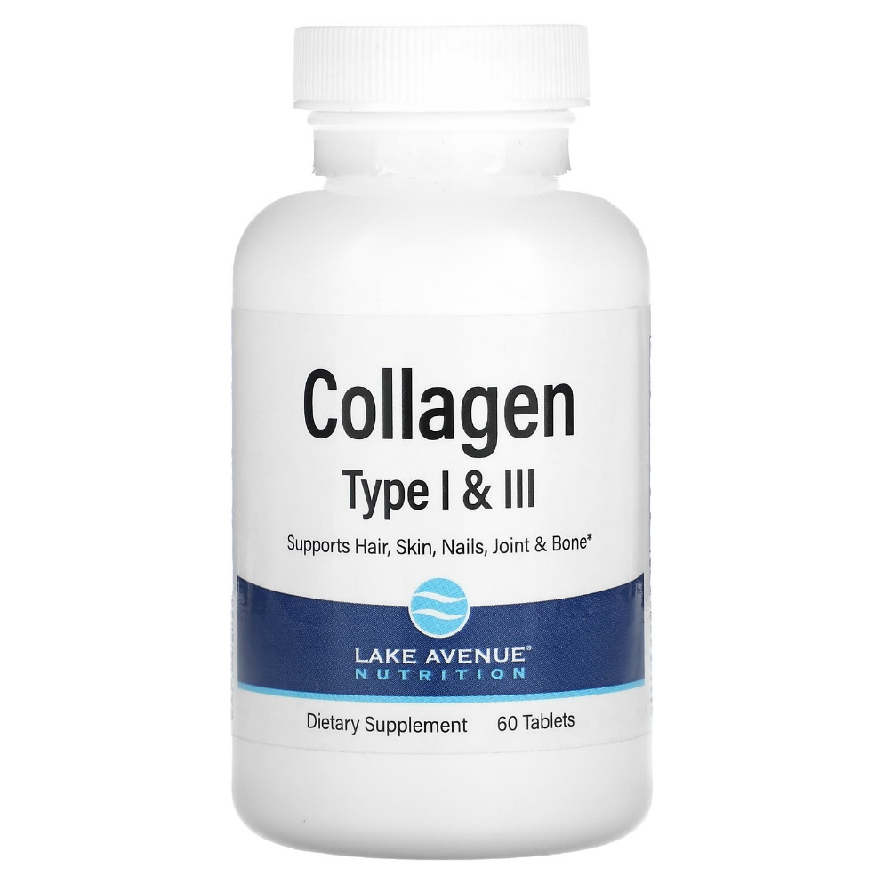

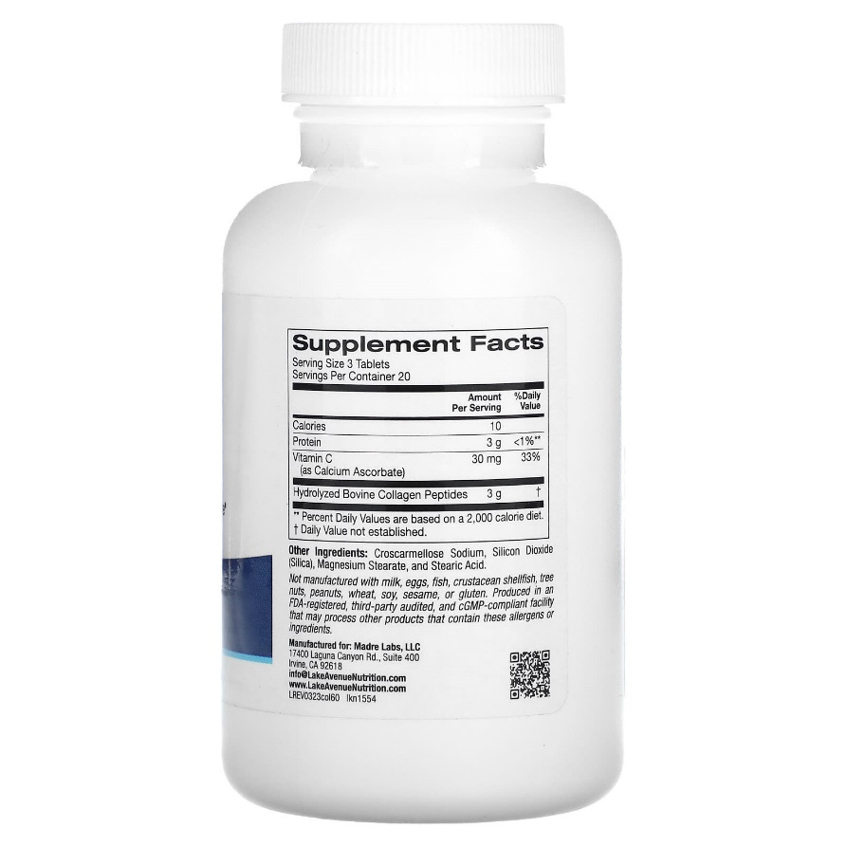

Опис
- Гідролізований колаген I та III типів від Lake Avenue Nutrition
- З пептидами гідролізованого колагену з великої рогатої худоби
- Підтримує здоров’я волосся, шкіри, нігтів, суглобів і кісток*
- Підходить для вегетаріанців
- Не містить глютену, ГМО та сої
- Продукується на підприємстві, яке має реєстрацію належної виробничої практики

Колаген — це білок, який природним чином виробляється організмом, але певні фактори, як-от вік, можуть впливати на рівень колагену. Гідролізований колаген I та III типів від Lake Avenue Nutrition — це зручний спосіб компенсувати вироблення колагену, що допомагає підтримувати здоров’я волосся, шкіри, нігтів, суглобів і кісток*.
Переваги пептидів гідролізованого колагену
Як структурний білок колаген відіграє ключову роль у структурі та роботі шкіри, хрящів, кісток і сполучної тканини. Пептиди колагену, що входять до складу нашої добавки, є гідролізованими, тобто їх розщеплено для кращого засвоєння*. Щоденне приймання добавки з колагеном може допомогти забезпечити додаткову кількість колагену в організмі, що може сприяти здоров’ю суглобів завдяки підтримці кісток, зв’язок і сухожиль*. Крім того, він може підтримувати здоров’я волосся, шкіри та нігтів, оскільки вважається, що колаген робить волосся міцнішим і густішим, а також надає шкірі молодий вигляд*.
Гідролізований колаген I та III типів від Lake Avenue Nutrition містить пептиди гідролізованого колагену з великої рогатої худоби. Ця добавка не містить глютену, ГМО та сої.

Протестовано сторонньою організацією
Наші продукти проходять перевірку якості, під час якої вони тестуються незалежною лабораторією, що має сертифікацію ISO, з використанням науково підтверджених методів тестування, щоб гарантувати автентичність, чистоту та ефективність інгредієнтів. Для додаткової прозорості ми публікуємо результати в наших звітах про перевірку якості iTested, щоб ви могли переконатися в усьому самі.

Рекомендації із застосування
Приймати по 3 таблетки двічі на день натщесерце (принаймні за 30 хвилин до їди) або відповідно до рекомендацій кваліфікованого медичного працівника. Щоб забезпечити оптимальне засвоєння колагену, уникайте приймання інших білкових добавок протягом однієї години після споживання цього продукту.

Інші інгредієнти
Основні інгредієнти
Пептиди гідролізованого колагену з великої рогатої худоби, вітамін C (у вигляді аскорбату кальцію).
Інші інгредієнти
Кроскармелоза натрію, діоксид кремнію, стеарат магнію, стеаринова кислота.
Молоко, яйця, риба та ракоподібні не підлягають використанню під час виробництва цього продукту, так само як горіхи, пшениця, кунжут та глютен. Цей продукт виробляється на підприємстві, яке має реєстрацію FDA, яке пройшло незалежну інспекцію та має сертифікат відповідності вимогам сучасної належної виробничої практики (cGMP). Це дозволяє обробляти продукти, в складі яких наявні ці алергени або інгредієнти.

Попередження

Зберігати в недоступному для дітей місці. Перед вживанням будь-якої дієтичної добавки необхідно провести консультацію з лікарем, натуропатом, фармацевтом чи з досвідченим спеціалістом.

Для безпеки продукція (дієтична добавка) має бути в герметичному пакуванні. Не використовуйте, якщо захисна плівка відсутня або має пошкодження. Зберігати в прохолодному, сухому місці. Берегти від високої температури, сонячних променів.

Застереження

iHerb є компанією, яка намагається бути точною при зображенні товару та детально описати необхідну інформацію про продукт. Звісно ж, якщо виробником було прийняте рішення змінити пакування або інгредієнти, то ці зміни відображаються на сайті. Не дивлячись на альтернативне пакування чи зміни у складі, свіжість продукту завжди гарантована.
Поживна цінність
Розмір порції: 3 таблетки
Порцій в упаковці: 20
 | Кількість в 1 порції | % від добової норми
Калорії | 11
Протеїн (у вигляді гідролізованого колагену типів 1 і 3) | 3 г
вітамін C (у вигляді аскорбату кальцію) | 30 мг | 33 %
Гідролізований колаген типів 1 і 3 (бичачий) | 3000 мг | †
† Добову норму не визначено.

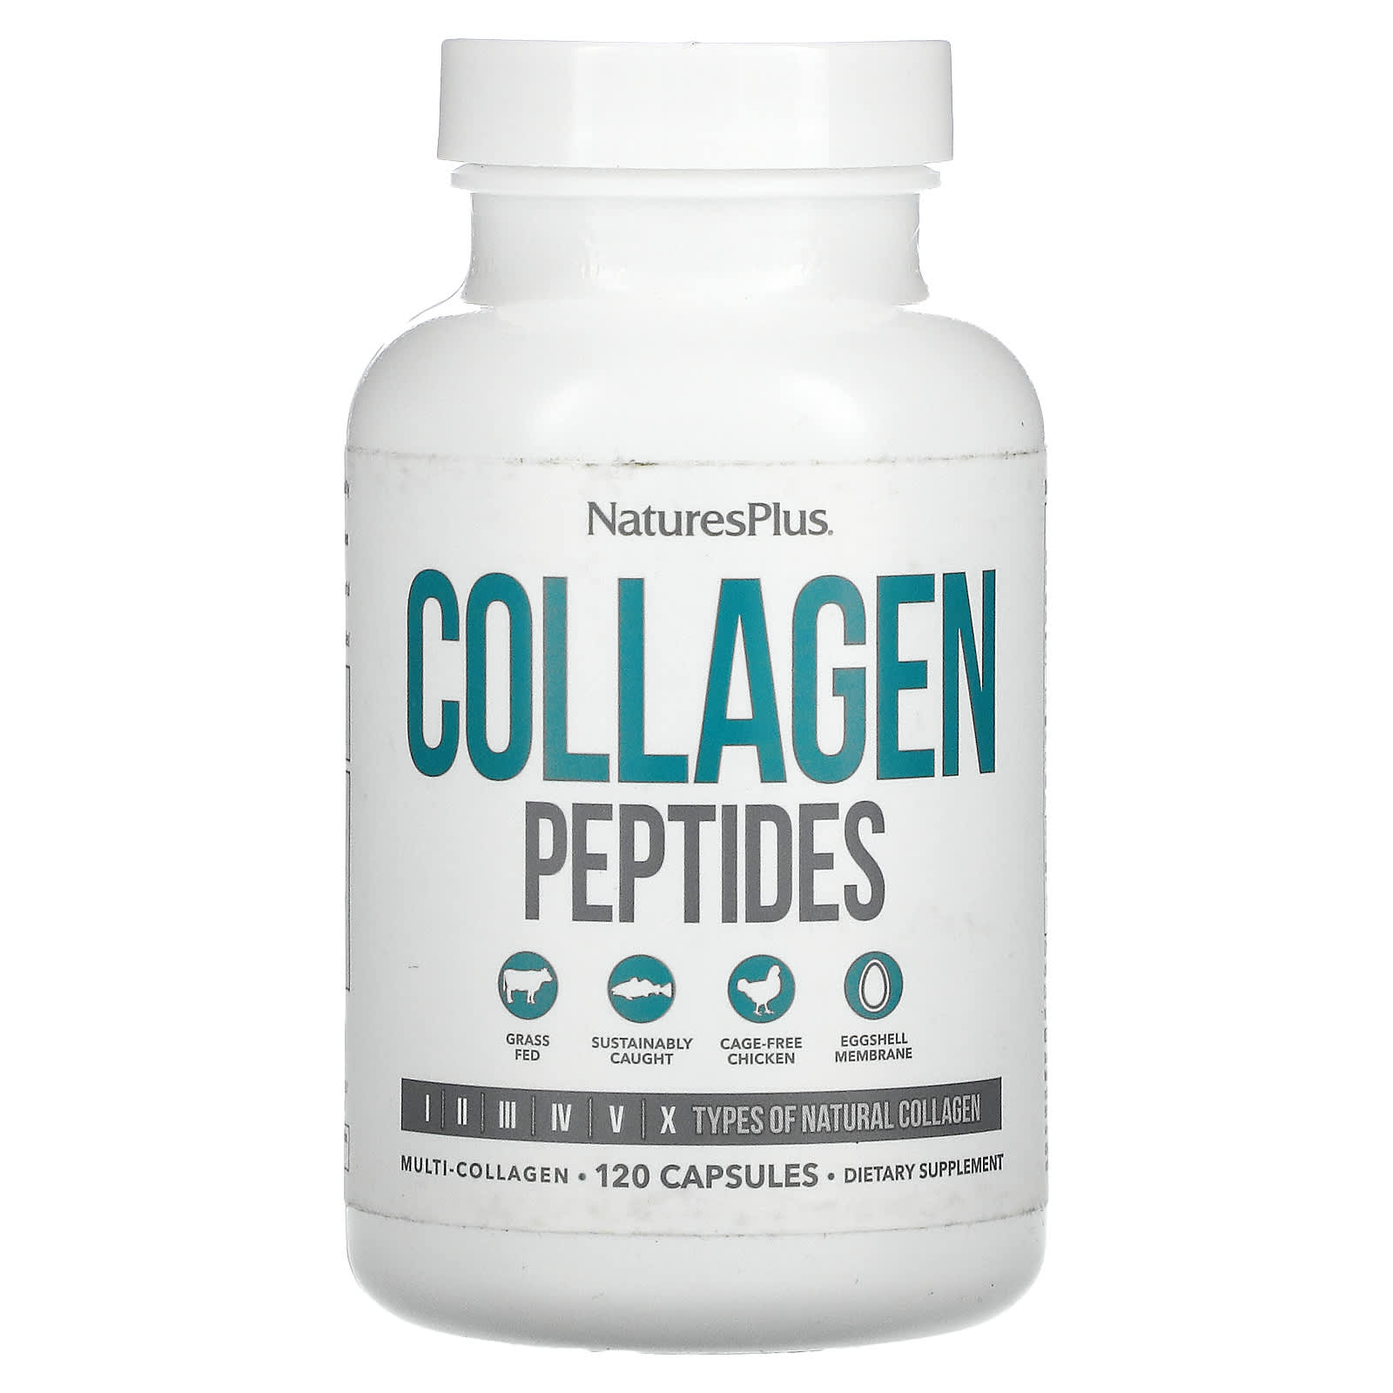

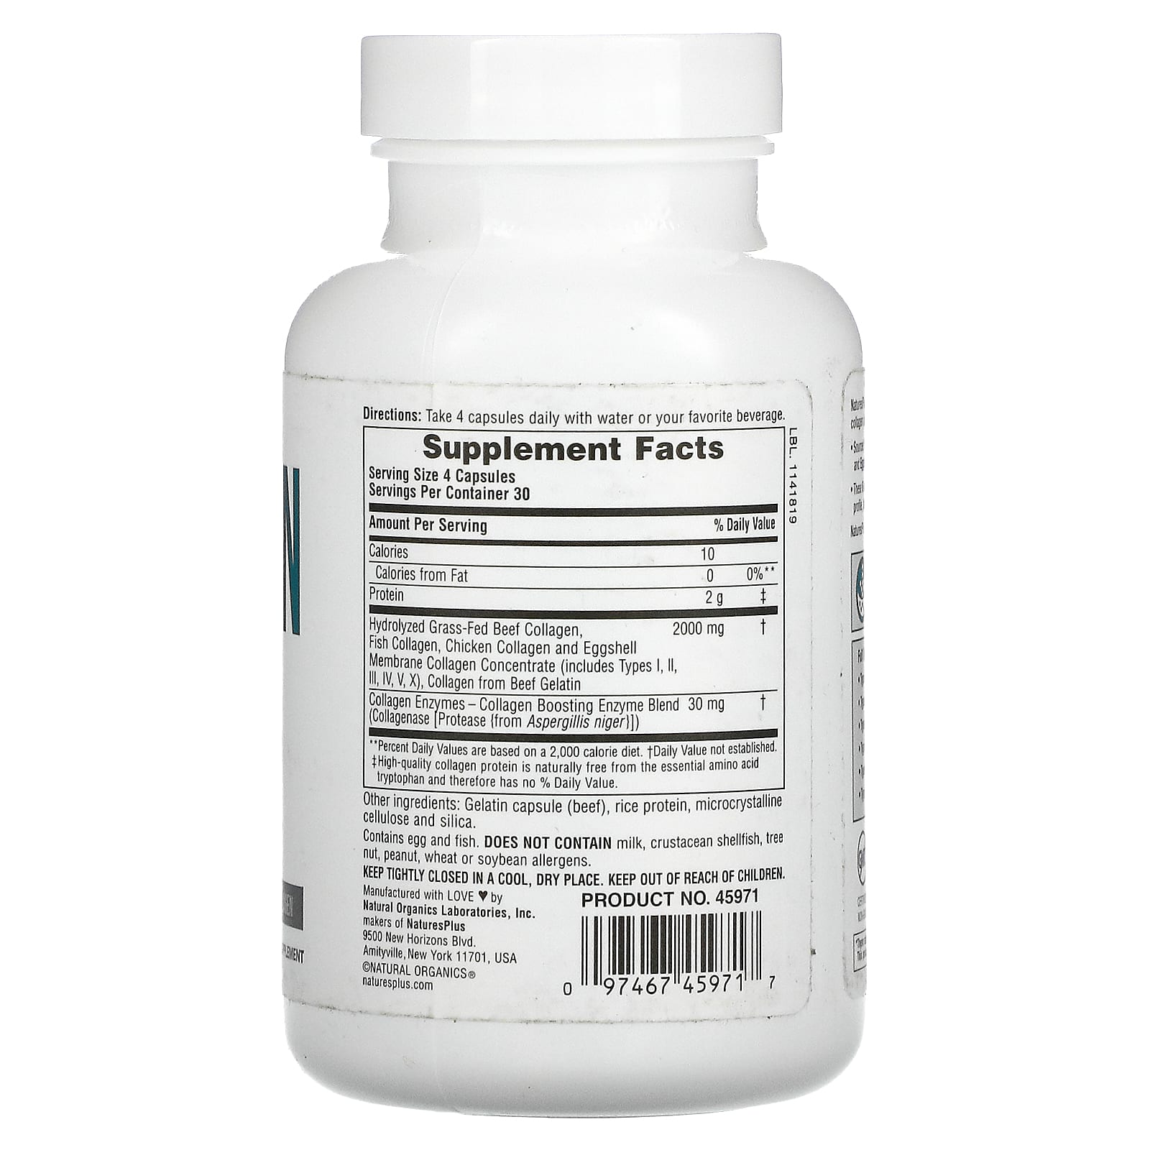

Опис
- Від тварин трав’яного відгодовування
- З екологічного середовища
- Курка вільного випасу
- Мембрана з яєчної шкаралупи
- I, II, III, IV, V, X — типи природного колагену
- Колаген декількох типів
- Дієтична добавка
- Відсутність ГМО підтверджено сертифікатом
- Екологічно відповідальна діяльність
- Без глютену
- Незалежна сертифікація — реєстрація GMP
Пептиди колагену NaturesPlus® є колагеном найвищої якості, що випускається в зручній формі капсул.
- Виготовлено з яловичини трав’яного відгодовування, тріски, виловленої ​​в природному середовищі, курки вільного випасу та мембрани з яєчної шкаралупи. Екологічно чисті інгредієнти — найкращий вибір!
- Ці 6 основних типів колагену (I, II, III, IV, V і X) забезпечують ефективну формулу, що надає виняткові переваги для всього організму.
Пептиди колагену NaturesPlus тепер у зручній капсулі, яку легко ковтати!
Максимальне засвоєння
Покращений гідролізований колаген із колагеновими ферментами для кращого травлення забезпечує максимальне засвоєння.
Повний спектр колагену забезпечує результати для всього організму.
- Тип I — еластичність шкіри
- Тип II — суглоби й імунна система
- Тип III — шкіра, судини, життєво важливі органи
- Тип IV — адгезія, переміщення, диференціація та зростання клітин
- Тип V — шкіра, сухожилля, імунітет, репродуктивна система
- Тип X — суглоби, кістки, м’язи, волосся, розвиток плоду

Рекомендації щодо застосування
Вживати по 4 капсули за цілий день, запиваючи водою або вашим улюбленим напоєм.

Інші інгредієнти
Желатинова капсула (бичачий), рисовий білок, мікрокристалічна целюлоза та діоксид кремнію.
Містить яйця та рибу.
Не містить молока, молюсків і ракоподібних, деревних горіхів, арахісу, алергенів пшениці та сої.

Попередження
Зберігати в щільно закритій упаковці в сухому та прохолодному місці. Зберігати в недоступному для дітей місці.
Поживна цінність
Розмір порції: 4 капсули
Порцій в упаковці: 30
 | Кількість в 1 порції | % від добової норми
Калорії | 10
Калорії з жиру | 0 | 0 %**
Білки | 2 г | ‡
Гідролізований колаген із яловичини трав’яного відгодовування, рибний колаген, курячий колаген і мембранний концентрат колагену з яєчної шкаралупи (включають типи I, II, III, IV, V, X), колаген з бичачого желатину | 2000 мг | †
Колагенові ферменти: суміш ферментів, що підсилює засвоєння колагену (колагеназа [з аспергілу чорного (Aspergillis niger)]) | 30 мг | †
** Відсоток від добової норми за умови споживання 2000 калорій на день.
† Добову норму не встановлено.
‡ Високоякісний білок колаген природним чином не містить незамінної амінокислоти триптофану та тому не має відсотку від добової норми.

Основні методи і особливості ідентифікації та кількісного визначення колагену.

У якісному визначенні колагену мають місце різні методи абсорбційної спектрофотометрії. Метод абсорбційної спектрофотометрії – розділ фізики, що полягає у визначенні хімічної структури речовин та їх концентрації за результатами вимірювання кількості електромагнітного випромінювання, що поглинає зразок при різних довжинах хвиль. Інтенсивність електромагнітних хвиль під час їх проходження через речовину зменшується внаслідок того, що атоми або молекули речовини переходять з нижчих на вищі енергетичні рівні з подальшими зворотними безвипромінювальними переходами. Під час переходу енергія збудження молекул перетворюється у внутрішню енергію речовини. Іншим механізмом є поглинання електромагнітного випромінювання, під час якого молекула переходить одразу на проміжний рівень, з подальшим випромінюванням кванта з більшою довжиною хвилі. Тип спектра, структура та агрегатні стани речовини взаємопов’язані [7].
Даний фізико-хімічний метод використовується по відношенню до розчинів та твердих речовин. Він заснований на вивченні спектрів поглинання в ультрафіолетовій області спектра (від 200 до 400 нанометрів), видимій області спектра (від 400 до 760 нанометрів) та інфрачервоній області спектра (більше 760 нанометрів). За даними діапазонами довжин хвиль абсорбційна спектрофотометрія поділяється на ультрафіолетову, інфрачервону, радіоспектроскопію та спектрофотометрію у видимій області спектра відповідно. В кожному діапазоні спектрофотометрія має свої характерні особливості, які пов’язують з переходами між енергетичним рівнями взаємодіючих систем, які в свою чергу змінюються залежно від довжини хвилі електромагнітного випромінювання. Приладами для запису результатів (спектрів) є спектрофотометр, спектрометр, інтерферометр. Конструкція на пряму залежить від робочого діапазону.
Ультрафіолетове випромінення або ультрафіолет – невидиме для людського ока електромагнітне випромінення зі спектральною областю між видимим та рентгенівським випроміненням у межах довжини хвилі від 400 до 10 нанометрів. За міжнародною класифікацією стандарту ISO-DIS-21348 сонячне УФ- випромінення поділяється на наступні області: ближня ділянка (від 400 до 300 нанометрів), середня ділянка (від 300 до 200 нанометрів), вакуумна ділянка (від 200 до 10 нанометрів). Спектр УФ-випромінювання може бути лінійним, безперервним, смугастим (складається з смуг).
Спектроскопія в УФ- та видимій області електромагнітного спектру або електронна спектроскопія – фізичний метод, що дозволяє вивчати електронну структуру молекул та її зв’язок з типом первинної хімічної структури, стереохімічні особливості спряжених систем. Даний метод широко застосовується для визначення концентрації, одержання кількісних характеристик кислотно-основних, таутомерних рівноваг, кінетичного контролю реакцій тощо. Метод пов’язаний зі збудженням молекулярно-орбітальної структури сполук, під якою розуміється енергія, симетрія, локалізація, делокалізація зайнятих та порожніх орбіталей молекул. Гранично зайняті орбіталі (верхня зайнята молекулярна орбіталь та нижня вільна молекулярна орбіталь) головним чином беруть участь в процесах електронних переходів під впливом ультрафіолетового та видимого світла.
Енергія електронних переходів становить 120 – 1198 кДж/моль, що відповідає λ = 100-800 нм. В органічних сполуках, що не містять η та π- електронів, єдиними можливими переходами є σ→σ*, яким відповідає поглинання коротких хвиль до 200 нм. Безбарвна речовина поглинає ультрафіолетове випромінення, забарвлена речовина – у видимій частині спектру[6,11].
УФ-спектр являє собою графічну залежність ступеня поглинання від довжини хвилі або частоти діючого випромінення. Коли промінь природнього світла проходить крізь речовину, випромінення певної довжини поглинається, а частина проходить без зміни своїх характеристик. Кількісне поглинання світла описується законом Бугера-Ламберта-Бера. Твердження про структуру речовини та зміни її характеристик ґрунтуються на спільному аналізі положення смуг поглинання та їх інтенсивності.
Закон Бугера-Ламберта-Бера пов’язує інтенсивність падаючого монохроматичного випромінювання (І₀) та інтенсивність випромінювання, яке пройшло через речовину (І) з концентрацією речовини у розчині (c, моль/л), товщиною поглинаючого шару (товщина кювети, l, см) та молярним показником поглинання досліджуваної речовини (ɛ).
Оптична густина (поглинання) (D) розчину являє собою десятковий логарифм оберненої величини пропускання (І/І₀) для монохроматичного випромінювання і виражається співвідношенням:
(1)
lg(I₀/I) = ɛcl,
lg(I₀/I)=D,
де:
D – поглинання, або оптична густина.
За відсутності інших фізико-хімічних факторів виміряна оптична густина (D) пропорційна довжині шляху (l), крізь який проходить випромінювання, і концентрації (с) речовини у розчині відповідно до рівняння:
(2)
D = ɛcl,
де:
ɛ – молярний показник поглинання, якщо l виражається в сантиметрах і c в молях на літр[11,13].
У випадку якщо не передбачено інше, вимірювання оптичної густини проводиться за зазначеної довжини хвилі з використанням кювети завдовжки 1 см. Вимірювання проводять у порівнянні з тим самим розчинником або тією ж сумішшю розчинників, у якій розчинено речовину. Оптична густина розчинника, виміряного відносно повітря за зазначеної довжини хвилі, не повинна перевищувати 0,4 і, краще, щоб вона становила менше 0,2.
Якщо в монографії наводять одне значення для положення максимуму поглинання, то розуміється, що отримане значення максимуму може відрізнятися від зазначеного не більше як на ± 2 нм[13].
Поява поглинання в області 200-800 нм пов’язана з наявністю в органічних молекулах спряжених кратних зв’язків або гетероатомів з неподіленими парами електронів поряд з ненасиченими фрагментами. Групи атомів, що викликають поглинання в ультрафіолетовому діапазоні називаються хромофорами. Кожні типи хромофорів (дієни, єноли, похідні бензолу, гетероароматичні сполуки тощо) володіють власними спектральними характеристиками. Наприклад, бензол має смуги поглинання за довжин хвиль 255, 204 та 184 нм, що збільшуються при переході до більш коротких хвиль.
Донорні замісники зміщують максимуми поглинання в бік довгих хвиль. Даний факт може пояснюватися підвищенням рівня зайнятих молекулярних орбіталей за рахунок p,π-спряження вільної електронної пари гетероатома з π-електронною системою.
Для сполук зі спряженими зв’язками характерні інтенсивні смуги поглинання з λ_{макс}>224 нм та lgɛ≥4. Смуга поглинання низької інтенсивності (lgɛ≤2) відноситься до груп для яких характерні n-π* переходи (C=O, C=S, C=N, N=N, NO₂, NO) – λ_{макс}≥270-290 нм. Класифікації електронних переходів допомагає фіксування спектрів речовини у розчинниках з різною полярністю – зі збільшенням полярності розчинника, смуги спектру зсуваються у напрямку більш довгих хвиль завдяки більш високій стабілізації полярніших збуджень у порівнянні з основними[11].
В якості приладу методу застосовуються спектрофотометри для вимірювання в ультрафіолетовому та видимому діапазоні спектра. Спектрофотометр складається з оптичної системи, здатної одержувати монохроматичне випромінювання в діапазоні 200-800 нм, та пристрою для вимірювання оптичної густини. Перед вимірюваннями проводять кваліфікацію спектрофотометрів за наступними параметрами: перевірка шкали довжин хвиль, перевірка шкали оптичної густини, роздільна здатність тощо.
Перевірка шкали довжин хвиль полягає у перевірці відхилення довжини хвилі, використовуючи максимуми поглинання розчину перхлорату гольмію (хімічний елемент групи лантаноїдів), лінії водневої або дейтерієвої розрядної лампи або лінії пари ртуті. Допустима розбіжність становить ±1 нм для діапазону ультрафіолетового спектру та ±3 нм для видимого діапазону. Можна також використовувати відповідні сертифіковані еталонні матеріали.
Перевірка шкали оптичної густини полягає у перевірці абсорбції за допомогою відповідних світлофільтрів або розчину дихромату калію за певних довжин хвиль, зазначених у таблиці 2.2.25.-2 ДФУ/ЄФ, яка дає для кожної довжини хвилі точне значення питомого показника поглинання та допустимі межі. Табличні дані основані на допусках оптичної густини ± 0.01.
Для перевірки шкали оптичної густини використовують розчини дихромату калію, або інші відповідні сертифіковані матеріали, висушені заздалегідь до постійної маси при 130°С. Для перевірки оптичної густини за довжинами хвиль 235 нм, 257 нм, 313 нм та 350 нм розчиняють 57,0-63,0 мг дихромату калію в 0,005 М розчині сірчаної кислоти та розбавляють тією ж кислотою до 1000,0 мл. Для перевірки оптичної густини за довжини хвилі 430 нм розчиняють 57,0-63,0 мг дихромату калію в 0,005 М розчині сірчаної кислоти та розбавляють тією ж кислотою до 100,0 мл[11,13].
Інтенсивність поглинання світлового потоку розчином різниться для світлових потоків різної довжини хвиль, з яких складається біле світло. Як результат світло, яке випромінює розчин, часто набуває забарвлення. Колір розчину, сприйнятливий для ока, зумовлений тією частиною падаючого світла, що пройшла через розчин неабсорбованою.
Колір світла, який проходить крізь розчин, відрізняється від кольору тієї частини спектра, в якій воно поглинається. Таке явище називається комплементарним світлом (доповнювальне світло). Скажімо, розчин, який поглинає жовто-зелену частину спектра (λ=від 560 до 570 нанометрів), здається спостерігачеві фіолетовим. Залежність забарвлення розчину від поглинутої частини світлового спектру наведено у таблиці 2.
Таблиця 2
Залежність забарвлення розчину від поглинутої частини світлового спектру[7]
Спектральний діапазон поглинутої ділянки, нм | Колір поглинутої частини світла | Умовний колір розчину (доповнювальне світло)
400 – 450 | Фіолетовий | Жовто - зелений
450 – 480 | Синій | Жовтий
480 – 490 | Зелено - синій | Помаранчевий
490 – 500 | Синьо - зелений | Червоний
500 – 560 | Зелений | Пурпуровий
560 – 575 | Жовто - зелений | Фіолетовий
575 – 590 | Жовтий | Синій
590 – 625 | Помаранчевий | Зелено - синій
625 – 750 | Червоний | Синьо - зелений
Таким чином, колір розчину досліджуваної речовини пов’язаний з довжиною хвилі абсорбованої ділянки світлового потоку. Оскільки для кожної речовини ці показники різняться та прямо залежать від хімічної структури, це надає можливість для їх ідентифікації.
Як джерело ультрафіолету використовуються пари ртуті кварцових ламп. Для усунення видимої частини спектру, що випромінюється лампою, встановлюється відповідний фільтр. Фармакопея зазначає використання ультрафіолетового світла довжиною хвилі у 254 нм або 365 нм та прилад, що складається з лампи парової ртуті та фільтра, який дає випромінюючу смугу з максимальною інтенсивністю приблизно за 254 нм або 365 нм[1,19]. Дана лампа повинна бути здатною без сумніву виявляти стандартну пляму саліцилату натрію діаметром приблизно 5 мм на носії силікагелю, яка спотворюється при нормальному стані випромінювання. Для цього застосовують 5 мкл розчину 0,4 г/л саліцилату натрію в спирті для ламп з максимальною потужністю за 254 нм та 5 мкл 2 г/л розчину в спирті для ламп максимальної потужності за 365 нм.
Рідинна хроматографія являє собою метод хроматографічного розділення, заснований на різниці у розподілі молекул речовини між двома фазами, що не змішуються, в якому рухома фаза - рідина, яка проходить через нерухому фазу, поміщену в колонку. Рідинна хроматографія базується на механізмах адсорбції, розподілу маси, іонного обміну, розподілу молекул за їх розміром або стереохімічних взаємодій.
Метод високоефективної рідинної хроматографії (ВЕРХ) суттєво відрізняється від класичних методів рідинної хроматографії, в першу чергу за рахунок використання:
- сорбентів з високим ступенем однорідності за розмірами та формі зерен;
- дрібнозернистих матеріалів діаметром 1-80 мкм;
- вдосконалених методик заповнення колонок;
- високочутливих детекторів з вимірювальними комірками дуже малого об’єму;
- високого тиску на вході в колонку (до ∼ 500 атм), а також зменшення до мінімуму мертвих об’ємів у розподільній системі хроматографу [Медведев Ю., 2015].
ВЕРХ – аналітичний метод розділення суміші речовин, розчинних в рідині. Суміш речовин для ВЕРХ повинна повністю розчинятися в одному та сорбуватися на другому з двох хроматографічних допоміжних речовин: рухомій та нерухомій фазах. Рухома та нерухома фази не повинні хімічно взаємодіяти між собою та зі зразком. При даному методі рухома фаза під високим тиском прокачується крізь колонку з нерухомою фазою [Беккер Ю.,2009].
Обладнання, яке застосовується для випробувань методом ВЕРХ, звичайно складається з пристрою подавання рухомої фази, інжектора, хроматографічної колонки, термостата колонки, детектора і системи реєстрації даних
У ВЕРХ використовується велика різноманітність типів нерухомих фаз:
- силікагель, оксид алюмінію або пористий графіт (при розподільній хроматографії);
- хімічно модифіковані носії з полімерів, силікагелю або простого графіту (при адсорбційній хроматографії);
- смоли або полімери, модифіковані кислотними або основними групами (при йонно-обмінній хроматографії);
- пористий силікагель або полімери, що використовуються в ексклюзійній хроматографії (розподіл полягає у різниці в розмірах молекул, що відповідають стеричній ексклюзії);
- спеціальні хімічно модифіковані нерухомі фази, наприклад, похідні целюлози або амілози, білки, пептиди, циклодекстрини тощо, що використовуються для розподілу енантіомерів (хроматографія на хіральних нерухомих фазах);
- інші нерухомі фази.
Більша частина розподілень полягає у механізмі розподілу між хімічно модифікованим силікагелем, в якості нерухомої фази, та полярними розчинниками – рухомою фазою.
Розмір часток для більшості нерухомих фаз – від 2 мкм до 10 мкм. Частки можуть мати сферичну або неправильну форму, різну пористість та питому площу поверхні.
За відсутності інших вказівок у фармакопейній статті, в аналітичній хроматографії використовують колонки з нержавіючої сталі різної довжини та внутрішнього діаметру. Колонки з внутрішнім діаметром менше 2 мм часто відносять до мікроколонок. Температура рухомої фази та колонки протягом дослідження повинна бути постійною. Більшість досліджень проводиться за кімнатної температури, проте для забезпечення оптимального функціонування колонки може бути встановлена інша температура.
При нормальнофазовій хроматографії зазвичай використовують малополярні розчинники (гексан, циклогексан, гептан тощо) з невеликими добавками полярних органічних сполук, здатних регулювати елюентну силу рухомої фази.
Органічними добавками слугують полярні органічні розчинники (ацетонітрил, метанол). Для оптимізації розподілу можуть використовуватися водні розчини з визначеним значенням рН, в тому числі буферні розчини та різноманітні добавки до рухомої фази: фосфорна або оцтова кислоти при розділенні сполук кислотного характеру; амоніак та аліфатичні аміни при розділенні сполук основного характеру та інші модифікатори.
При приготуванні багатокомпонентних рухомих фаз змішують відміряні об’єми (якщо маса не вказана) індивідуальних компонентів. Для запобігання утворення бульбашок газу та потрапляння їх в комірку детектора розчинники зазвичай дегазують шляхом пропускання крізь них гелію, обробкою ультразвуком та/або використовують мембранно-вакуумні модулі.
Розчинники для виготовлення рухомих фаз зазвичай не містять стабілізаторів, а при застосування ультрафіолетових детекторів повинні бути прозорими за довжини хвилі детектування. За необхідності значення рН коригують використанням лише водних компонентів рухомої фази, але не суміші. При застосуванні буферних або сольових розчинів для попередження кристалізації солей по закінченню хроматографування систему промивають сумішшю води та невеликою кількістю органічної частини рухомої фази (5 %).
В якості детекторів застосовують спектрофотометри, що працюють в ультрафіолетовій та видимій областях. Спектрофотометричний детектор дозволяє проводити визначення за будь-якої довжини хвилі в його робочому діапазоні. Також застосовуються багатохвильові детектори. Флуоресцентний детектор застосовується для визначення флуоресцентних сполук або флуоресцентних похідних та є дуже селективним та чутливим.
Сучасна система обробки даних представляє собою пов’язаний з хроматографом персональний комп’ютер із встановленим програмним забезпеченням, що дозволяє реєструвати та обробляти хроматограму, управляти роботою хроматографу та слідкувати за основним параметрами хроматографічної системи.

РОЗДІЛ 2. МАТЕРІАЛИ І МЕТОДИ ДОСЛІДЖЕННЯ
Основні матеріали та методи дослідження
Для виконання завдань і досягнення мети були використані такі методи дослідження:
– теоретичні: теоретичний аналіз фармакопейних статей Державної Фармакопеї України, Європейської Фармакопеї та інших провідних фармакопей світу, аналіз наукової літератури; формування основних напрямків дослідження; аналітичний підхід; аналіз нормативних документів; систематизація та узагальнення; реферування; цитування, складання бібліографії.

РОЗДІЛ 3. ЕКСПЕРИМЕНТАЛЬНА ЧАСТИНА. РОЗРОБКА ПРОЕКТУ СПЕЦИФІКАЦІЇ ТА МЕТОДІВ КОНТРОЛЮ ЯКОСТІ ДЛЯ LAKE AVENUE NUTRITION, ГІДРОЛІЗОВАНИЙ КОЛАГЕН I ТА III типів, 3000 МГ, 69 ТАБЛЕТОК (1000 МГ НА ТАБЛЕТКУ) ТА NATURESPLUS, ПЕТИДИ КОЛАГЕНУ, 120 КАПСУЛ.

Специфікація

Розробка проекту специфікації та методик випробування для дієтичних добавок Lake Avenue Nutrition, гідролізований колаген I та III типів, 3000 мг, 60 таблеток (1000 мг на таблетку) та NaturesPlus, пептиди колагену, 120 капсул

Показник | Вимоги | Посилання
Опис | Таблетки або капсули відповідної форми та кольору | Візуально
Ідентифікації  L-гідроксиполіну | Час утримування піку L-гідроксиполіну на хроматограмі стандартного розчину має співпадати з часом утримування відповідного піку на хроматорграмі випробовуваного розчину | ДФУ2.2.29  ЄФ 2.2.29
Ідентифікація  Колаген | Час утримування піку колагену на хроматограмі стандартного розчину має співпадати з часом утримування відповідного піку на хроматорграмі випробовуваного розчину | ДФУ2.2.29  ЄФ 2.2.29
Середня маса вмісту капсул або таблеток | ± 10 від заявленого вмісту | ДФУ 2.9.5
Однорідність маси | ± 10 від заявленого вмісту | ДФУ 2.9.5
Розпадання | Не більше 30 хв | ДФУ 2.9.1
Кількісне визначення L-гідроксиполіну | Від 90 до 100 % від заявленого вмісту | ДФУ 2.2.29  ЄФ 2.2.29
Кількісне визначення колагену | Від 90 до 100 % від заявленого вмісту | ДФУ 2.2.29  ЄФ 2.2.29
Сумарний вміст білка | Від 90 до 100 % від заявленого вмісту | ДФУ 2.2.25  ЄФ 2.2.25
Мікробіологічна чистота | Загальна кількість аеробних мікроорганізмів (TAMC): не більше 10³ КОЕ/мл.  Загальна кількість дріжджових та пліснявих грибів (TYMC): не більше 10² КОЕ/мл.  Відсутність Escherichia coli в 1г. | ДФУ 2.6.12, 2.6.13  ЕР 2.6.12, 2.6.13

Методики визначення
Опис. Таблетки або капсули відповідної форми та кольору
Ідентифікації колагену:
Визначення проводять методом високоефективної рідинної хроматографії відповідно до вимог ДФУ 2.2.29 або ЄФ 2.2.29
На хроматограмі випробовуваного розчину, одержаній при випробуванні „Кількісне визначення”, час утримування основного піку колагену повинен співпадати з часом утримування піку колагену на хроматограмі стандартного розчину.
Ідентифікації L-гідроксиполіну:
Визначення проводять методом високоефективної рідинної хроматографії відповідно до вимог ДФУ 2.2.29 або ЄФ 2.2.29
На хроматограмі випробовуваного розчину, одержаній при випробуванні „Кількісне визначення”, час утримування основного піку L-гідроксиполіну повинен співпадати з часом утримування піку L-гідроксиполіну на хроматограмі стандартного розчину.

Розпадання. Не більше 30 хвилин. ДФУ 2.9.1
Визначення проводять для шести довільно вибраних таблеток або капсул за допомогою приладу для визначення розпадання, відповідно до вимог ДФУ 2.9.1
В кожну з шести трубок приладу поміщають одну таблетку або капсулу. Опускають корзинку в посудину із водою, підтримуючи температуру води 37 °С ± 1 °С. Вмикають прилад, після закінчення вказаного часу корзинку виймають і досліджують таблетки або капсули. Усі таблетки або капсули повинні розпастися повністю. Якщо 1 або 2 таблетки або капсули розпалися не повністю, повторюють тест на 12 додаткових таблетках або капсул; не менш ніж 16 з 18 таблеток або капсул повинні розпастися повністю.
Середня маса вмісту капсул або таблеток: Випробування проводять у відповідності до вимог ДФУ 2.9.5.
± 10 від заявленого вмісту
Однорідність маси. Відповідно до вимог Ph. Eur. 2.9.5 визначають середню масу та індивідуальні маси двадцяти довільно вибраних таблеток або капсул та розраховують відхилення від середньої маси.
Не більше 2-х з 20 таблеток або капсул можуть відхилятися від середньої маси більше ніж на ±5 % і жодна з них не повинна мати відхилення від середньої маси більше ніж на ±10 %.
Кількісне визначення колагену тип I в таблетках та капсулах
Випробування проводять методом рідинної хроматографії у відповідності з внутрішньою специфікацією та відповідно до вимог ДФУ 2.2.29 та ЄФ 2.2.29
Специфікація: 90,0 % - 110,0 % від заявленої кількості
МЕТОД:
УМОВИ ХРОМАТОГРАФУВАННЯ:
Рухома фаза: 150 мМ фосфатний буфер рН 7.0
Швидкість потоку: 0,35 мл/хв.
Об’єм інжекції: 5 мкл
Детектування: 293 нм
Розчинник: Вода
Колонка: Agilent BioSEC 300 A, 300 х 4,6 мм (3 мкм)
Температура термостату: 25°C
ПРИГОТУВАННЯ СТАНДАРТНОГО РОЗЧИНУ:
Розчиніть 10 мг стандартного зразка колагену тип I в 10 мл мірній колбі за допомогою води.
ПРИГОТУВАННЯ ВИПРОБОВУВАНОГО РОЗЧИНУ:
Наважку вмісту капсул або розтертих таблеток еквівалентну 10 мг колагену поміщають в мірну колбу 10 мл, додають 7 мл води і поміщають на ультразвукову баню на 10 хв. Доводять вміст до мітки водою та перемішують. Вміст центрифугують на центрифузі при 6000 об/хв протягом 10 хв.
ПРОЦЕДУРА:
Вводять окремо по 5 мкл стандартного розчину і випробовуваного розчину.
РОЗРАХУВАТИ:
Розраховують кількість колагену тип I, в таблетці або капсулі у % від заявленої кількості за формулою:

Де,
Aspl – середня площа піку колагену, розрахована з хроматограм випробовуваного розчину;
Astd – середня площа піку колагену, розрахована з хроматограм стандартного розчину;
Wstd – маса наважки РСЗ колагену, в мг;
Wspl – маса наважки зразка порошку подрібнених таблеток, в мг;
Av.wt – середня маса таблетки, в мг;
LC – номінальний вміст колагену, в мг/таблетку;
Р – вміст основної речовини в РСЗ колагену, %.
ВИМОГИ ДО ПРИДАТНОСТІ СИСТЕМИ:
Відносне стандартне відхилення площ піків колагену, розраховане з послідовних хроматограм стандартного розчину не більше 2,0%.
Типова хроматограма розчину колагену на хроматограмі стандартного зразку.
Кількісне визначення L-гідроксипроліну
Випробування проводять методом рідинної хроматографії з передколонковою дериватизацією у відповідності з внутрішньою специфікацією та відповідно до вимог ДФУ 2.2.29 та ЄФ 2.2.20 та BP App. IIІ D.
Специфікація: 90,0 % - 110,0 % від заявленої кількості
Вміст L-гідроксипроліну визначають методом ВЕРХ з використанням α-аміномасляної кислоти в якості внутрішнього стандарту.
УМОВИ ХРОМАТОГРАФУВАННЯ:
Рухома фаза:
Розчин А - 150 мМ фосфатний буфер рН 7.0
Розчин В - ацетонітрил
Т (хв) | Розчиин А (%) | Розчин В (%)
0,0 | 100 | 0
0,5 | 100 | 0
7,0 | 90 | 10
9,6 | 80 | 20
10,0 | 40 | 60
10,8 | 100 | 0
12,0 | 100 | 0

Швидкість потоку: 2,0 мл/хв.
Об’єм інжекції: 10 мкл
Детектування: 260 нм
Розчинник: Вода
Колонка: Gemini 3 мкм NX-C18, 75 х 4,6 мм (3 мкм)
Температура термостату: 55°C
ПРИГОТУВАННЯ СТАНДАРТНОГО РОЗЧИНУ L-ГІДРОКСИПРОЛІНУ :
Близько 80.0 мг (точна наважка) СЗ L-гідроксипроліну поміщають в мірну колбу на 50 мл, додають 40 мл 0,1 М розчину хлористоводневої кислоти, перемішують до повного розчинення і доводять до мітки тим же розчинником.
ПРИГОТУВАННЯ СТАНДАРТНОГО РОЗЧИНУ α-АМІНОМАСЛЯНОЇ КИСЛОТИ:
Близько 80.0 мг (точна наважка) СЗ α-аміномасляної кислоти поміщають в мірну колбу на 50 мл, додають 40 мл 0,1 М розчину хлористоводневої кислоти, перемішують до повного розчинення і доводять до мітки тим же розчинником.
Проведення процесу дериватизації розчину:
Використовують готовий AccQ super derivatization kit для приготування розчинів для визначення вмісту L-гідроксипроліну.
У мірну колбу об’ємом 25 мл поміщають 1 мл розчину L-гідроксипроліну та 250 мкл розчину α-аміномасляної кислоти та доводять до мітки 0,1 М розчином хлористоводневої кислоти.
До 1 мл отриманого розчину додають 70.0 мкл боратного буферу який входить до складу комплекту для дериватизації та 70.0 мкл AccQ дериватизаційного реагенту.

ПРИГОТУВАННЯ ВИПРОБОВУВАНОГО РОЗЧИНУ:
Наважку вмісту капсул або розтертих таблеток еквівалентну 80 мг L-гідроксипроліну поміщають в мірну колбу 50 мл, додають 40 мл 0,1 М розчину хлористоводневої кислоти, перемішують до повного розчинення і доводять до мітки тим же розчинником. Доводять вміст до мітки водою та перемішують. Вміст центрифугують на центрифузі при 6000 об/хв протягом 10 хв.
У мірну колбу об’ємом 25 мл поміщають 1 мл розчину зразку та 250 мкл розчину α-аміномасляної кислоти та доводять до мітки 0,1 М розчином хлористоводневої кислоти.
До 1 мл отриманого розчину додають 70.0 мкл боратного буферу який входить до складу комплекту для дериватизації та 70.0 мкл AccQ дериватизаційного реагенту.

ПРОЦЕДУРА:
Вводять окремо по 5 мкл стандартного розчину і випробовуваного розчину.
РОЗРАХУВАТИ:
Розраховують кількість колагену тип I, в таблетці або капсулі у % від заявленої кількості за формулою:

Де,
Aspl – Співвідношення середніх площ піків L-гідроксипроліну та α-аміномасляної кислоти, розрахована з хроматограм випробовуваного розчину;
Astd – Співвідношення середніх площ піків L-гідроксипроліну та α-аміномасляної кислоти, розрахована з хроматограм стандартного розчину;
Wstd – маса наважки РСЗ L-гідроксипроліну, в мг;
Wspl – маса наважки зразка порошку подрібнених таблеток, в мг;
Av.wt – середня маса таблетки, в мг;
LC – номінальний вміст L-гідроксипроліну, в мг/таблетку;
Р – вміст основної речовини в РСЗ L-гідроксипроліну, %.
Кількісне визначення сумарного вмісту білка мотодом Лоурі ДФУ 2.5.53 метод 2
Методом УФ-спектрофотометрії
Приготування стандартного розчину:
Готують розчин стандартного зразка колагену у воді з концентрацією колагену 100 мкг/мл.
Приготування випробовуваного розчину:
Готують розчин препарату у воді з концентрацією еквівалентною 100 мкг/мл.
Приготування холостого розчину: в якості холостого розчину беруть воду.
До 1 мл кожного з розчинів порівняння, випробовуваного розчину і холостого розчину додають 1.0 мл реактиву міді лужної і перемішують. Залишають на 10 хв. Потім додають 0,5 мл фосфорно-молібденового реактиву розведеного, перемішують і залишають при кімнатній температурі на 30 хв.
Процедура:
Визначають оптичну густину розчину зразка та стандартного розчину за довжини хвилі 750 нм в кюветі з товщиною шару 10 мм, використовуючи холостий розчин в якості компенсаційного розчину.
Розраховують кількість загального білку в перерахунку на колаген тип I, в таблетці або капсулі у % від заявленої кількості за формулою:

Де,
Aspl – оптична густина випробовуваного розчину;
Astd – оптична густина стандартного розчину;
Wstd – маса наважки РСЗ колагену, в мг;
Wspl – маса наважки зразка порошку подрібнених таблеток, в мг;
Av.wt – середня маса таблетки, в мг;
LC – номінальний вміст колагену, в мг/таблетку;
Р – вміст основної речовини в РСЗ колагену, %.
Мікробіологічна чистота
Випробування проводять відповідно до вимог Ph. Eur. 5.1.4, Ph. Eur. 2.6.12, Ph. Eur. 2.6.13.
Загальне число аеробних мікроорганізмів (ТАМС): не більше103 КУО/г.
Загальне число дріжджових та плісеневих грибів (TYMC): не більше102 КУО/г.
Escherichia coli: відсутність / 1 г.

ВИСНОВКИ
- На основі доступних та спеціалізованих літературних джерел було зроблено проект специфікації з урахуванням вимог до представлених форм у вигляді таблеток та капсул для Lake Avenue Nutrition, гідролізований колаген I та III типів, 3000 мг, 60 таблеток (1000 мг на таблетку) та NaturesPlus, пептиди колагену, 120 капсул.
- Запропоновані методики ідентифікації основних компонентів таблеток та капсул, до складу яких входить колаген із використанням фізико-хімічних методів для подальшої адаптації і апробації в лабораторних умовах.
- Запропоновані методики кількісного визначення основних компонентів колагену, L-гідроксипроліну та загального вмісту білка в таблетках та капсулах для Lake Avenue Nutrition, гідролізований колаген I та III типів, 3000 мг, 60 таблеток (1000 мг на таблетку) та NaturesPlus, пептиди колагену, 120 капсул з використанням фізико-хімічних методів для подальшої адаптації та апробації в лабораторних умовах.
- Визначені критерії для контролю мікробіологічної чистоти згідно вимог ДФУ для представлених форми у вигляді таблеток та капсул.

ПЕРЕЛІК ВИКОРИСТАНОЇ ЛІТЕРАТУРИ
  - https://dspace.nuph.edu.ua/bitstream/123456789/19607/1/74.pdf
  - https://health-ua.com/multimedia/userfiles/files/2020/Endo_1_2020/Endo_1_2020_st5_6.pdf
  - https://zakon.rada.gov.ua/laws/show/z0004-01#Text
  - The European Directorate for the Quality of Medicines & HealthCare of the Council of Europe (EDQM), European Pharmacopoeia (10th ed.). Council of Europe, 67075 Strasbourg Cedex, France. 2019. – P. 2357-2358.
  - Г.О. Сімахіна, Н.В. Науменко, Т.А. Мартиненко. Особливості створення та використання дієтичних добавок // Наукові праці НУХТ. – 2018. – Т. 24, № 1. – С. 197-204. https://dspace.nuft.edu.ua/handle/123456789/32707
  - Державна фармакопея України: в 3 т. / Державне підприємство «Український науковий фармакопейний центр якості лікарських засобів». – 2-е вид. – Харків: Державне підприємство «Український науковий фармакопейний центр якості лікарських засобів». 2014. –Т.3. – С. 723-730.
  - Закон України "Про основні принципи та вимоги до безпечності та якості харчових продуктів" від 18.05.2017 р. № 2042 – VIII.
  - Закон України «Про інформацію для споживачів щодо харчових продуктів» від 06.12.2018 р. № 2639-VIII https://zakon.rada.gov.ua/laws/show/2639-19#Text
  - Ковальова А.Р. Сучасні дієтичні добавки. Гостинність і туризм майбутнього: наукові та практичні горизонти, 2022, С. 110. https://lib.udau.edu.ua:8443/server/api/core/bitstreams/7465ff80-6d71-4c78-ae26-c534446d28ee/content#page=110
  - Крижановська А. В., Опрошанська Т. В. Контроль якості дієтичних добавок. Збірник матеріалів ХІІI наук.-практ. конференції "Управління якістю в фармації". 17.05.2019 р. С. 74.
  - Кузнецова О.М., Останіна Н.В. Вивчення та аналіз ситуації щодо споживання дієтичних добавок населенням України. Довкілля та здоров’я. №3. 2020.- С. 25-31. https://cyberleninka.ru/article/n/vivchennya-ta-analiz-situatsiyi-schodo-spozhivannya-dietichnih-dobavok-naselennyam-ukrayini/viewer
  - Медична хімія: навч. посіб. для студентів вищих навчальних закладів / І.С. Гриценко, С.Г Таран, Л.О. Перехода та ін.; за заг ред. І.С. Гриценка. – Харків: НФаУ: Золоті сторінки, 2017. – С. 22-23, 322-325.
  - Наказ МОЗ України № 247 від 9.XI.2000 р. «Тимчасовий порядок проведення державної санітарно-гігієнічної експертизи»
  - Наказ МОЗ України №1114 від 19.12.2013 «Про затвердження Гігієнічних вимог до дієтичних добавок» https://zakononline.com.ua/documents/show/342420___342485
  - Ніженковська І.В., Бут І.О., Васильєва Ю.С. Розробка проєкту специфікації для дієтичної добавки, що містить гліцин. «Запорізький фармацевтичний форум - 2023»: зб. матер. всеукр. наук.-практ. конф. з міжнар. участю (23-24 листопада 2023 року, м. Запоріжжя). ЗДМФУ: 2023. С. 98.
  - Сидорова Л. Л. Дієтичні добавки: мода чи життєва необхідність? Здоров’я України. № 1.-2020.- С. 5-6.
  - Фармацевтична енциклопедія - [Електронний ресурс]. – Режим доступу: https://www.pharmencyclopedia.com.ua (https://www.pharmencyclopedia.com.ua/). (https://www.pharmencyclopedia.com.ua/)
  - Фармацевтична хімія / П.О. Безуглий, В.А. Георгіянц, І.С. Гриценко, І.В. та ін.: за ред. П.О. Безуглого. – Вінниця: Нова книга, 2017. – С. 474.
  - Цуркан О.О. Фармацевтична хімія. Аналіз лікарських речовин за функціональними групами: навч. посіб., третє видання / О.О. Цуркан, І.В. Ніженковська, О.О. Глушаченко. – К.: ВСВ «Медицина», 2019. – 152 с.

Додаток 1.
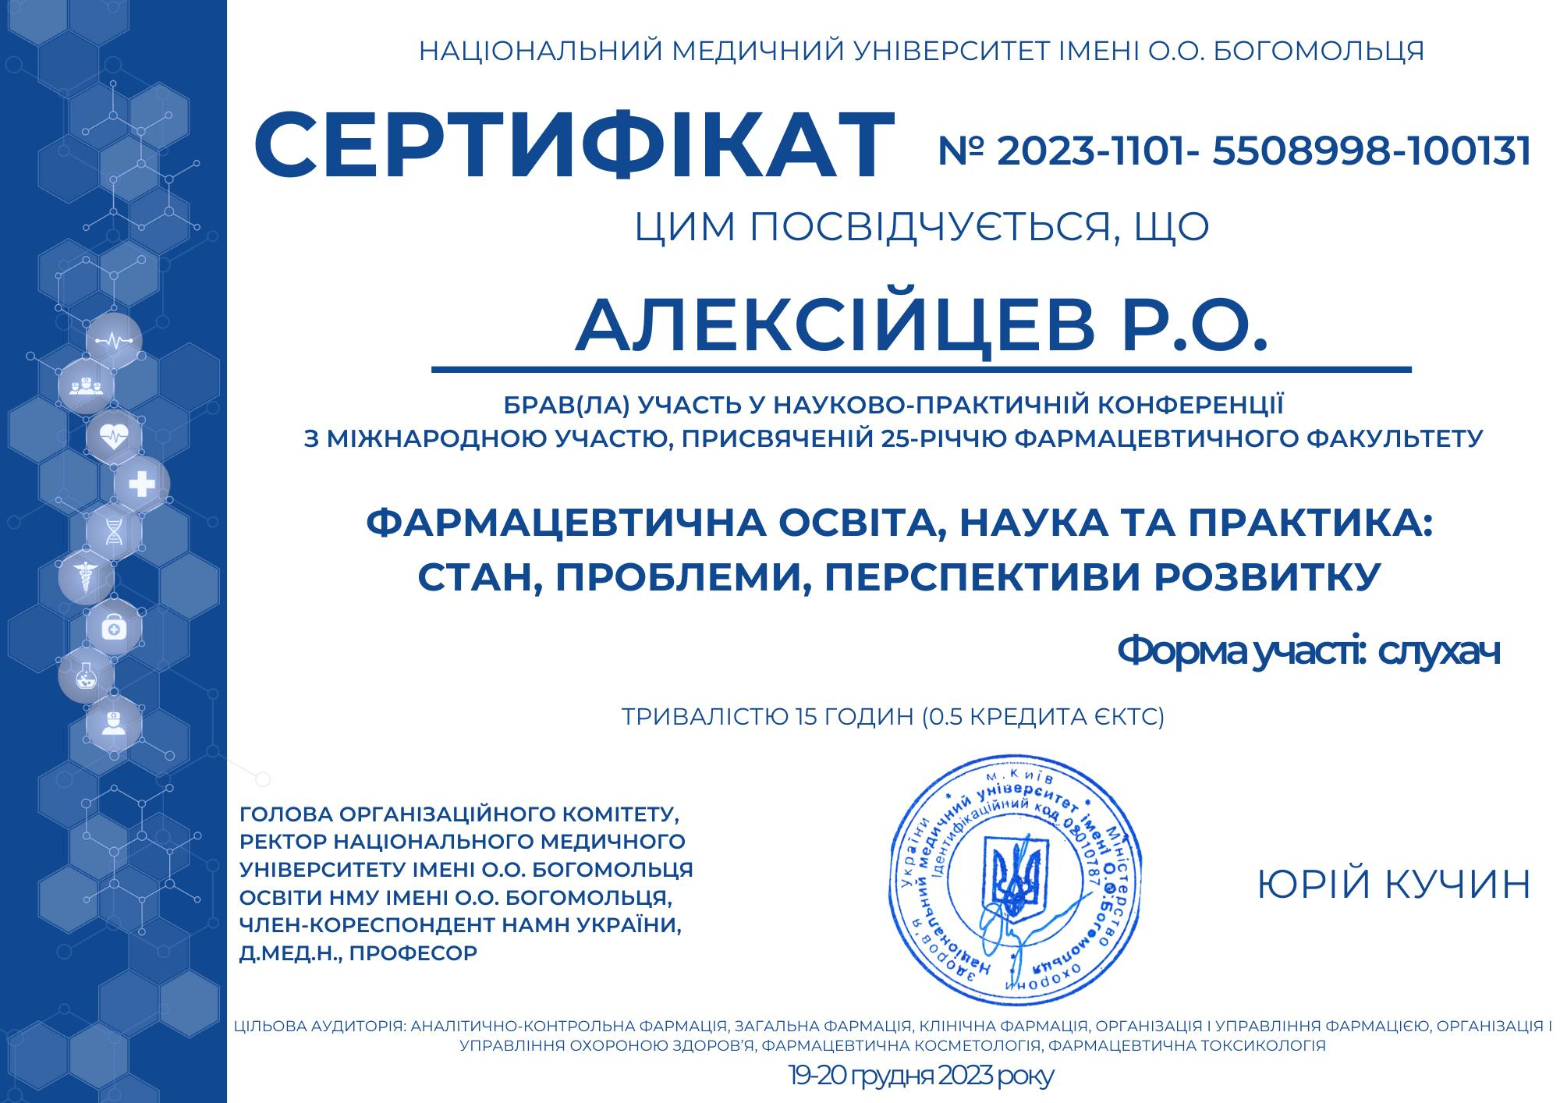

SUMMARY
Roman Aleksiitsev
Development of a draft specification and testing methods for dietary supplements in the form of tablets or capsules that contain collagen.

The department of medical chemistry and toxicology
Scientific supervisor:candidate of pharmaceuticalscience, Fssociate Professor Oleksandr V.Burmaka
Keywords: collagen, dietary supplements, specification, methods of analysis.
Introduction: Collagen is an important component of connective tissue, which is part of cartilage, tendons, ligaments, bones, skin, teeth, blood vessels. The substance is absorbed by the human body only in hydrolyzed form. Collagen hydrolyzate contains modified forms of amino acids proline and lysine, oxyproline and oxylysine. Their entry into the body allows faster recovery and strengthening of connective tissue, especially after injuries and in the postoperative period. Hydrolyzate of collagen serves, first of all, to correct the diet of athletes with heavy loads on joints and ligaments for the purpose of prevention and rehabilitation.
On the pharmaceutical market of Ukraine, most products containing collagen are dietary supplements. Therefore, of course, proper quality control of such products must be ensured.
Materials and methods: Analysis of scientific and specialized literature such as the State Pharmacopoeia of Ukraine, the European Pharmacopoeia in order to establish the necessary quality control indicators in the specification and develop appropriate test methods.
Results: A literature search was conducted for scientific and specialized literature, in particular the world's leading pharmacopoeias, such as the State Pharmacopoeia of Ukraine, the European Pharmacopoeia, the British Pharmacopoeia, the US Pharmacopoeia, etc. As a result of the analysis, the main indicators in the specification were established: identification and quantitative content of collagen, microbiological purity and pharmaco-technological tests for dietary supplements in the form of capsules and tablets. Projects of methods for quality control according to the specified indicators have also been developed.
Conclusions: In the course of the study, a project of specification and quality control methods was developed for dietary supplements, which include collagen in the form of tablets and capsules.

